中學藝術教育卓師工作室
創意教學設計示例

課 題：創意思考
授課教師：王雪虹老師
學 校：禮賢會彭學高紀念中學
科 目：視覺藝術
年 級：中五
日期 ：二零一九年五月十六日
時 間：中午十二時正至十二時四十五分

學生基礎知識：
1. 學生了解Double Diamond Design Process。

教學目的：
1. 學生認識強迫關係法思考模式；
2. 學生嘗試以強迫關係法，進行創作。

教學流程：
時間(分鐘) | 教學活動 | 教具 | 備註
5’’ | 重溫上堂所學知識及熱身  Double Diamond Design Process  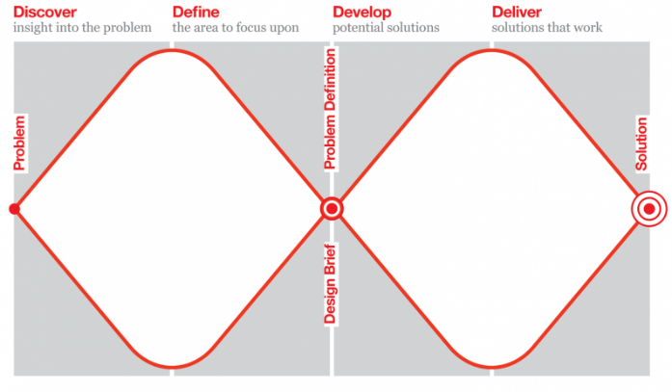  圖片來源：Design Council  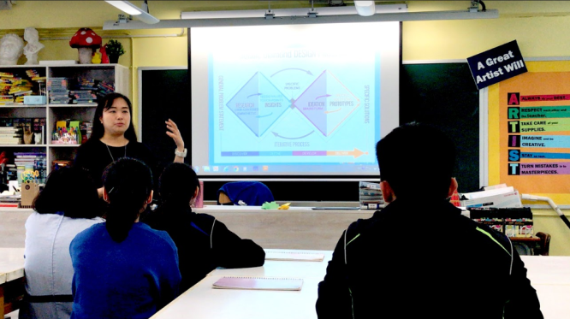  圖一、老師與學生重溫雙鑽石設計思考方式 | 簡報
10’’ | 理論教學  講解聯想法的思考模式（強迫關係法）  - 外形聯想  - 功能聯想  - 結構聯想 | 簡報
15” | 練習：外形聯想  每位學生先抽取一張人物卡，並嘗試將人物卡與高跟鞋作外形聯想，再進行個人創作。  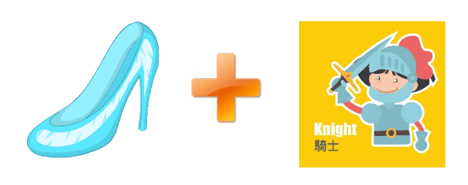  例子：將高跟鞋與騎士外形聯想，進行創作  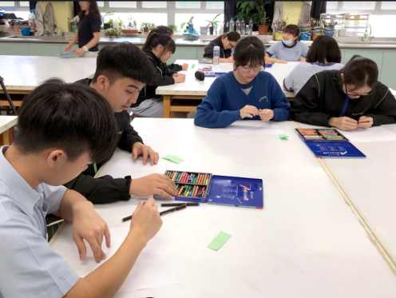  圖二、學生嘗試創作獨有的高跟鞋 | 白紙及蠟筆 | 準備聯想卡
10” | 學生進行簡單互評及分享。  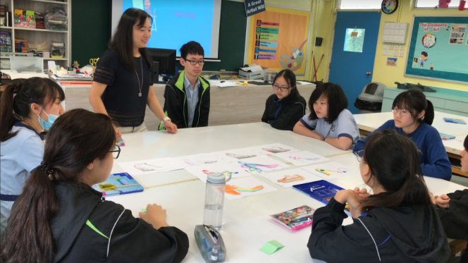  圖三、學生討論的情況 |  | 準備貼紙
5” | 老師作總結

教學反思：

- 透過強迫關係法活動，提升學生創意，學生整體表現不錯。學生能夠嘗試將人物特徵與高跟鞋結合，但思維方向較窄，多停留於圖像上的改變。如下次再進行活動，可以提醒學生除了圖像，還可考慮視覺元素、物料等變化。
- 從分析學生前後測，得知大部分學生在創意方面有所提升。
- 課堂中如可以加入更多功能聯想及結構聯想例子，應更能誘導學生作高階思考。

